Урок Здоровья

«Витамины в баночке»

В младшей группе «Радуга»
Конспект занятия по лепке «Витамины в баночке» для детей раннего возраста

Цель:
-Формировать у детей потребность в здоровом образе жизни; закреплять представления ребят о способах укрепления и сохранения здоровья; воспитывать желание следить за своим здоровьем, вести активный образ жизни и употреблять в пищу полезные продукты
-Продолжать закреплять умение детей разминать руками пластилин, отщипывать маленькие кусочки от куска пластилина и катать из них шарики;

Задачи:
-Воспитывать потребность в соблюдении питания, употреблении в пищу овощей и фруктов, других полезных продуктов.
-Развивать познавательный интерес и речь.
-Воспитывать желание заботиться о собственном здоровье.

-Продолжать воспитывать у детей отзывчивость, желание прийти на помощь
-Формировать умение надавливать указательным пальцем на пластилиновый шарик, прикрепляя его к основе;
Материалы: игрушка-медвежонок, витамины, пластилин желтого цвета, дощечки для лепки на каждого ребенка, основа для пластилина (вырезанные из картона баночки на каждого ребенка, образец из пластилина (у воспитателя).

Ход занятия.
Сюрпризный момент
Стук в дверь Воспитатель: Ребята кто это к нам стучится? Да это мишка!
Давайте поздороваемся с Мишкой.
Дети: Здравствуй!
Звук чихания
Воспитатель: «Медвежонок, что случилось? Ты что заболеваешь?» Сейчас ведь осень и все очень часто болеют.
Медвежонок: «Что-то я плохо себя чувствую, начинает болеть горлышко».
Воспитатель: Давайте поможем медвежонку?
Дети: давайте!
Воспитатель: «Ребята что надо делать, чтобы не заболеть?» Нужно есть витамины
-Беседа с детьми о пользе витаминов, где они содержаться и в какое время года они нам нужнее.
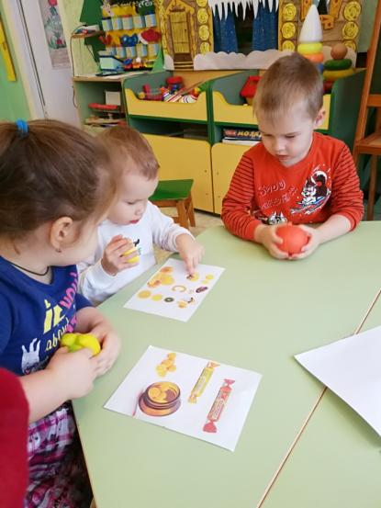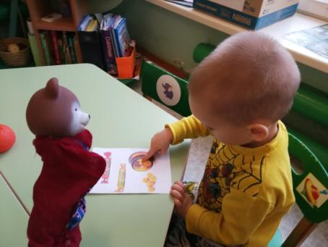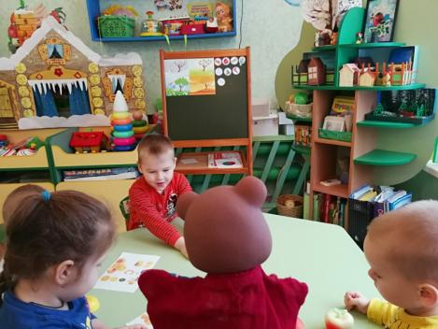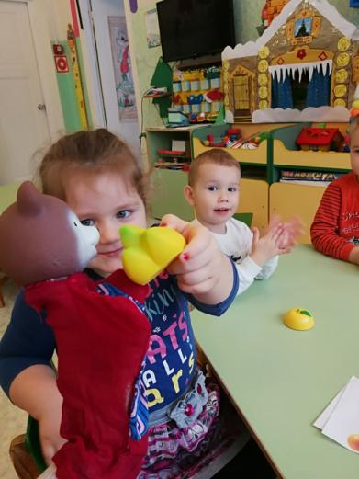

Воспитатель: давайте слепим из пластилина витамины и угостим медвежонка».
Воспитатель: присаживайтесь за столы.
Воспитатель: Давайте рассмотрим витаминки: какой они формы (круглые) и какого цвета бывают (желтые). Посмотрите как надо скатывать шарик из пластилина и прижимать его к основе.
Воспитатель: «Перед тем, как начать лепить, предлагаю размять наши пальчики».
Воспитатель: теперь начинаем лепить, только сначала разомните пластилин в руке.

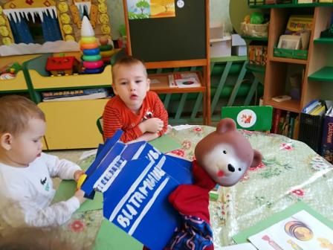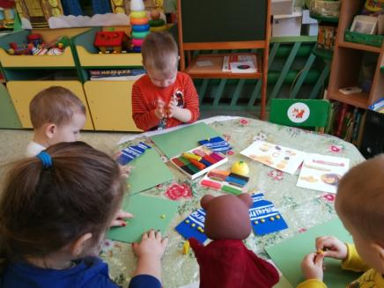
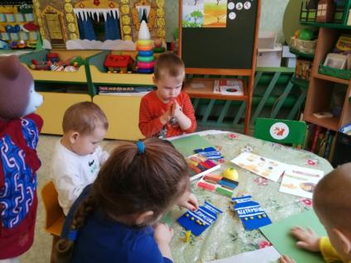

Воспитатель: а теперь давайте подарим наши витаминки мишке, чтоб он никогда не болел.
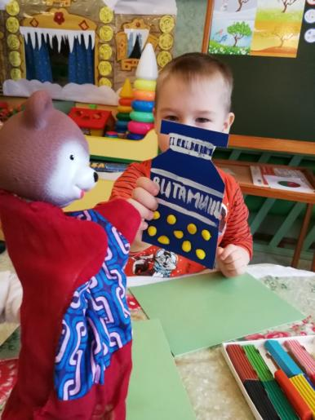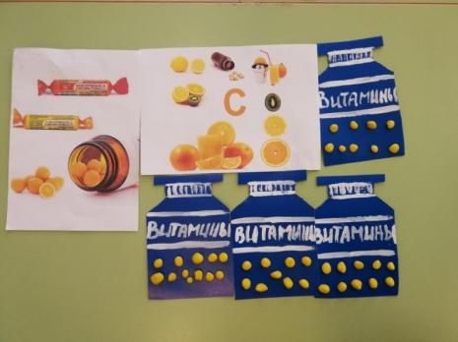
Воспитатель: Мишка очень рад, что вы ему помогли и предлагает поиграть с ними в догонялки.
Рефлексия
Воспитатель: «Ребята, что мы с вами сегодня лепили?» (Витамины). Для кого мы лепили витаминки?
Дети: Для Мишки !
Воспитатель: А для чего ему нужны Витамины???
Дети: Что бы быть здоровым и не болеть !

